ПАМЯТКА
населению г. Челябинска по действиям при получении сигнала гражданской обороны

ОПОВЕЩЕНИЕ НАСЕЛЕНИЯ

Передача сигналов оповещения экстренной информации осуществляется подачей сигнала «ВНИМАНИЕ ВСЕМ!» путем включения электросирен и громкоговорителей с длительностью до 3 минут.
СИГНАЛ «ВНИМАНИЕ ВСЕМ!»

Подается с целью привлечения внимания населения при аварии, катастрофе или стихийном бедствии, а также угрозе воздушного нападения противника.
Услышав сигнал необходимо немедленно включить телевизор или радиоприёмник и прослушать сообщение
о порядке действий при угрозе воздушного нападения противника, химического заражения или катастрофического затопления. Полученную информацию по возможности передать соседям и соблюдать спокойствие.
УКРЫТИЕ НАСЕЛЕНИЯ
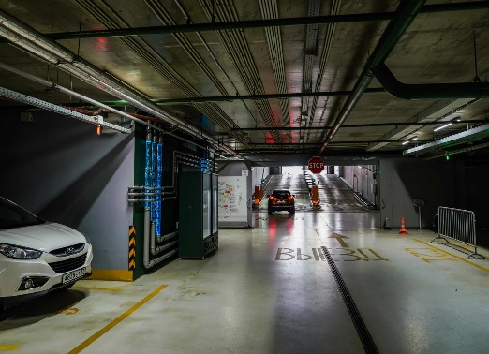
Защитное сооружение предназначено для защиты населения от фугасного
и осколочного действия обычных средств поражения
и поражения обломками строительных конструкций выше расположенных этажей зданий.
Для укрытия населения используются подвалы, цокольные и первые этажи зданий, гаражи, складские и другие помещения, расположенные в отдельно стоящих
и подвальных помещениях зданий и сооружений, в том числе в торговых и развлекательных центрах, а также метрополитены и иные простейшие укрытия (приспособленные погреба, подполья, овощехранилища и т.п.).
По сигналу с информацией об угрозе воздушного нападения противника,
не поддаваясь панике необходимо укрыться по месту фактического проживания (работы) в ближайших подвальных помещениях, цокольных и первых этажах жилых, производственных, вспомогательных, бытовых и административных зданий.
ЭВАКУАЦИЯ НАСЕЛЕНИЯ
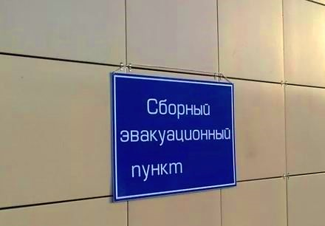
Эвакуация населения – это комплекс мероприятий по организованному вывозу (выводу) населения из зон химического заражения, радиоактивного загрязнения или катастрофического затопления их размещение в безопасных районах. Проведение эвакуации осуществляется различными видами транспорта, пешим порядком и комбинированным способом.
При получении сигнала об эвакуации прослушать сообщение
о порядке действий. Отключить электроэнергию, газ, воду, отопительные приборы, взять с собой личные документы, средства индивидуальной защиты, запас воды, продовольствия и медикаментов. Прибыть в указанный район сбора или сборный эвакуационный пункт, установленный Администрацией района (города).

